**ELEKTRO IN RAČUNALNIŠKA ŠOLA**

**Program: tehnik RAČUNALNIŠTVA**

**Številka in naslov projektne naloge: 1. Poročilo**

**Datum: Šolsko leto: 2019/2020**

**Ime in priimek dijaka: Jan Konečnik**

**Razred: 4.TRB**

**Učitelj: Rok Urbanc**

**Ocena in podpis učitelja :**

**Opravljeno delo**

**1. Predstavitvena stran**

Na strani je kratka predstavitev le-te, ter možnost kontaktiranja.

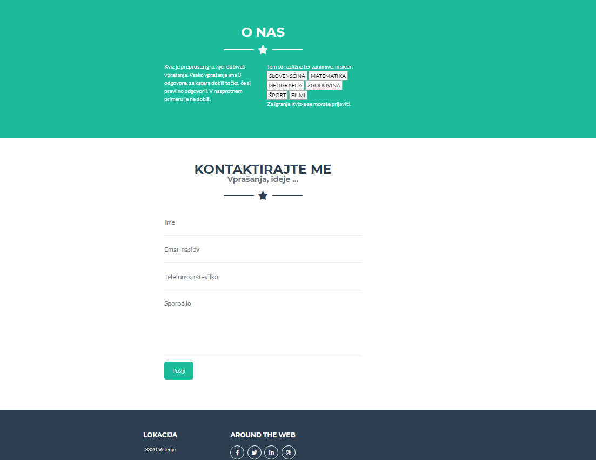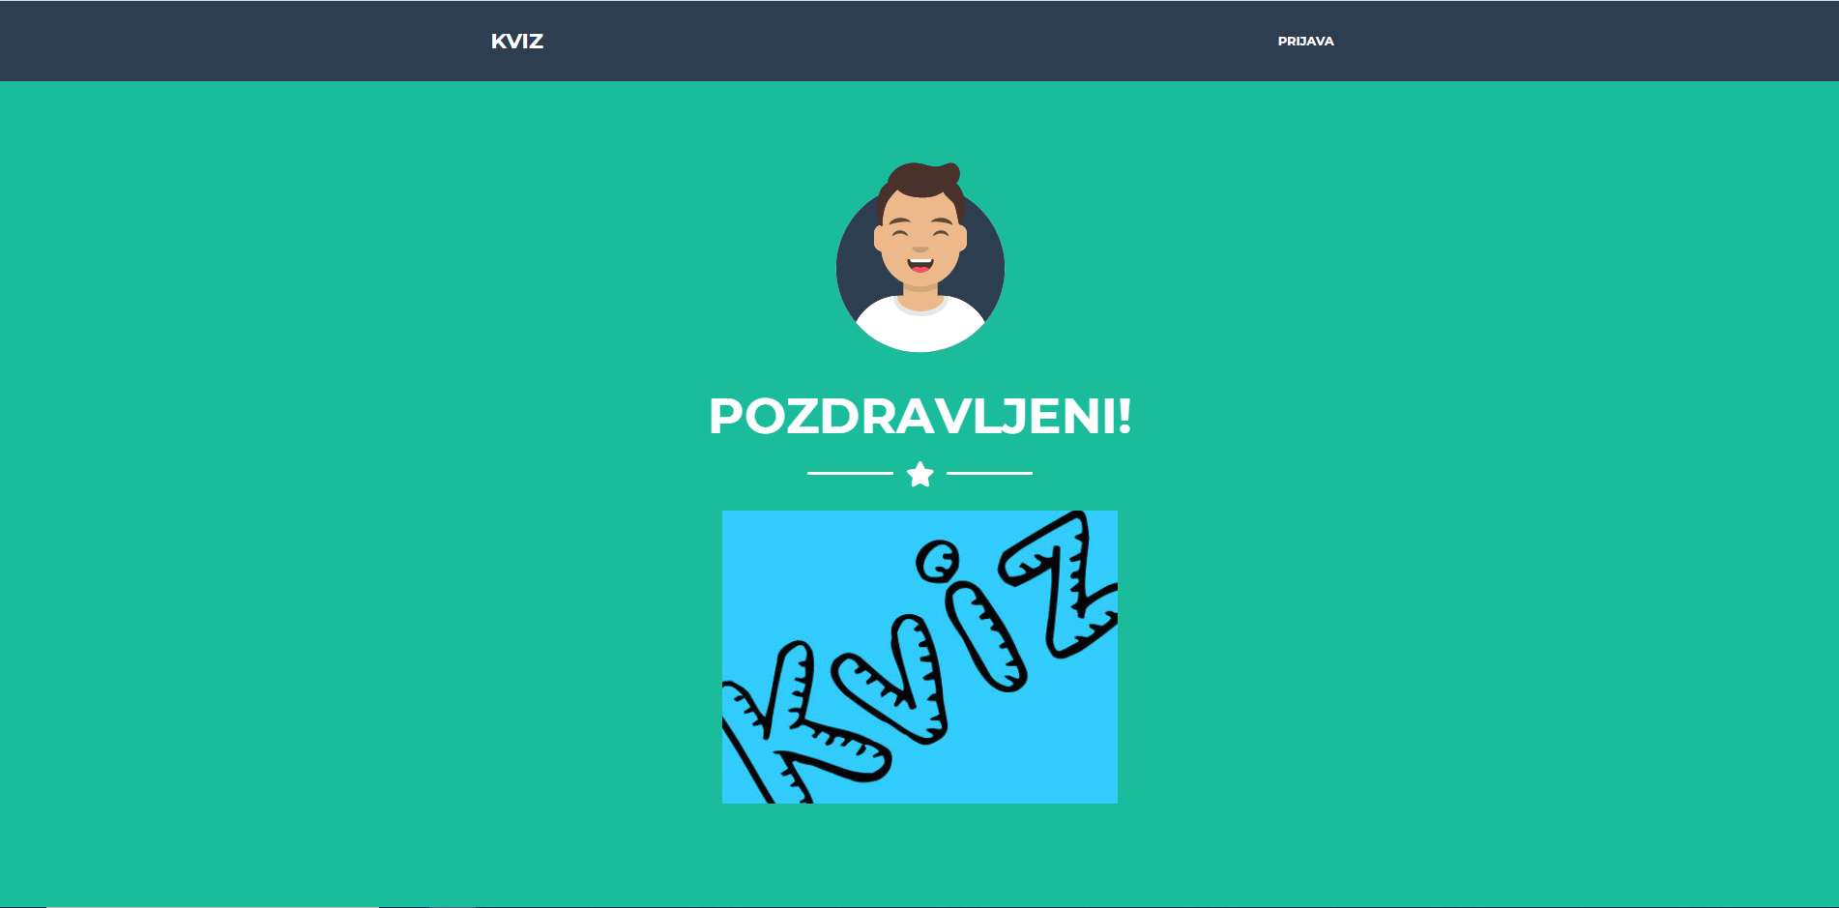

**2. Stran za prijavo**



**3. Stran za registracijo**

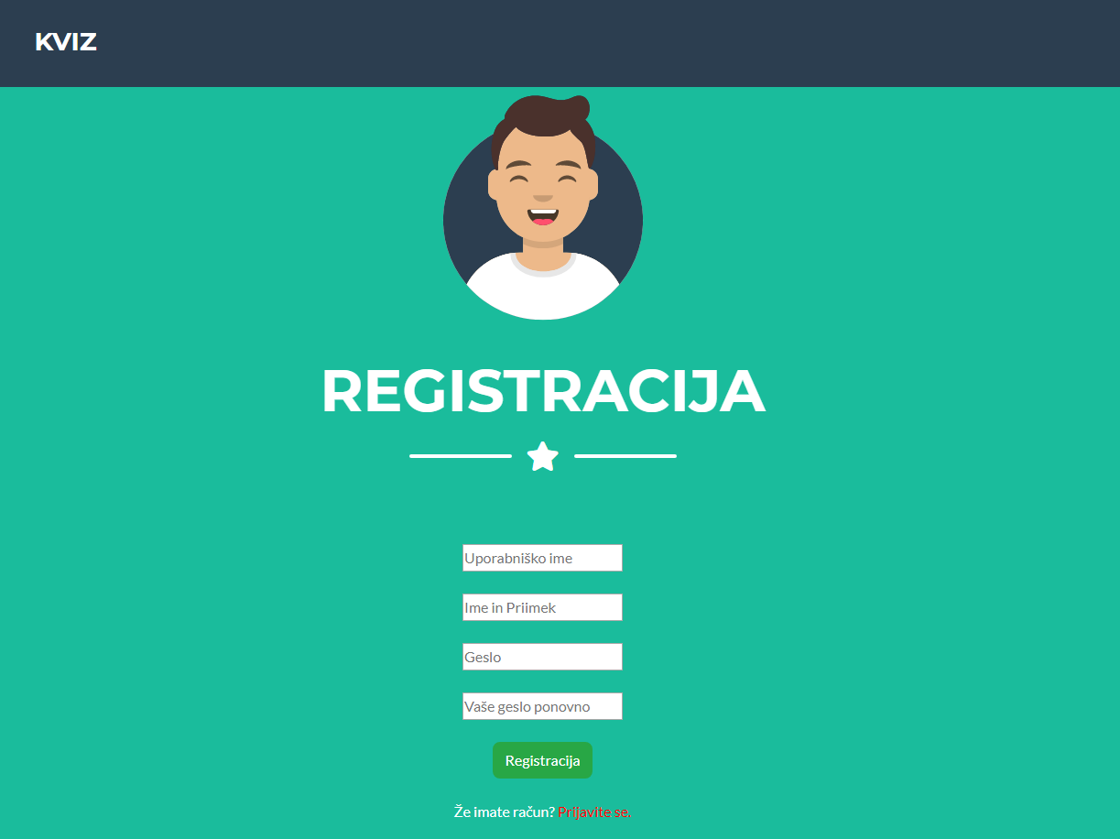

Povezava do Github-a: <https://github.com/j1xaro/Kviz>

Opravljeno do zdaj:

- Prva stran oz. index

- Stran za prijavo

- Stran za registracijo